МИНИСТЕРСТВО ПРИРОДНЫХ РЕСУРСОВ КРАСНОДАРСКОГО КРАЯ
Государственное бюджетное учреждение Краснодарского края
«Краевой информационно-аналитический центр экологического мониторинга»
(ГБУ КК «КИАЦЭМ»)
Информация
о результатах осуществления экологического мониторинга
на территории Краснодарского края за апрель 2015 года.

Оперативный мониторинг состояния атмосферного воздуха

Мониторинг состояния атмосферного воздуха в г. Белореченске
Специалистами ГБУ КК «КИАЦЭМ» проведен анализ данных за март 2015 года, поступивших в режиме реального времени от автоматических станций контроля состояния атмосферного воздуха, расположенных в хуторе Долгогусевский и поселке Мирный (район функционирования ООО «ЕвроХим-Белореченские Минудобрения»). На автоматизированных постах в непрерывном режиме осуществляется определение содержания в атмосферном воздухе следующих показателей: азота оксид (NO), азота диоксид (NO2), серы диоксид (SO2), аммиак (NH3), фтороводород (HF), метеопараметры.
Информация о зафиксированных концентрациях загрязняющих веществ в атмосферном воздухе в районах размещения постов представлена на рисунках 1 и 2.
Рисунок 1 – График среднесуточных значений концентраций загрязняющих веществ в атмосферном воздухе (в долях ПДК)
в период с 01.03.2015г. по 31.03.2015г (автоматическая станция х. Долгогусевский)
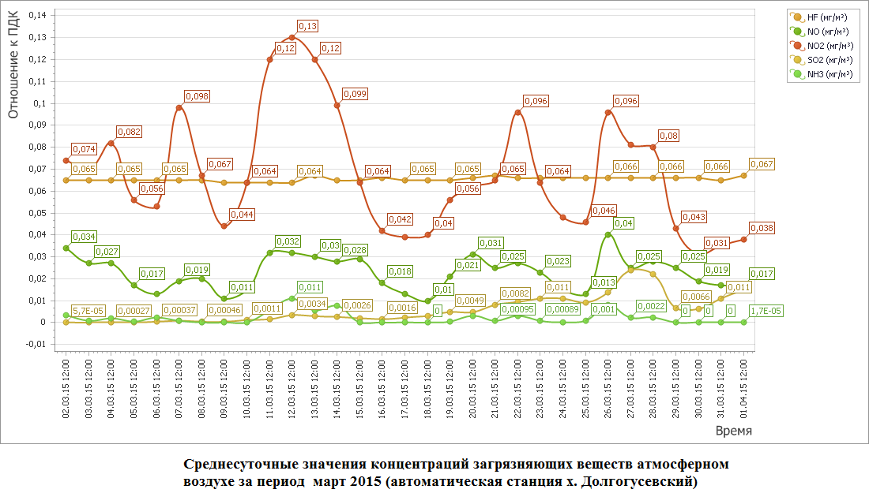

Рисунок 2 – График среднесуточных значений концентраций загрязняющих веществ в атмосферном воздухе (в долях ПДК)
в период с 01.03.2015г. по 31.03.2015 (автоматическая станция п. Мирный)
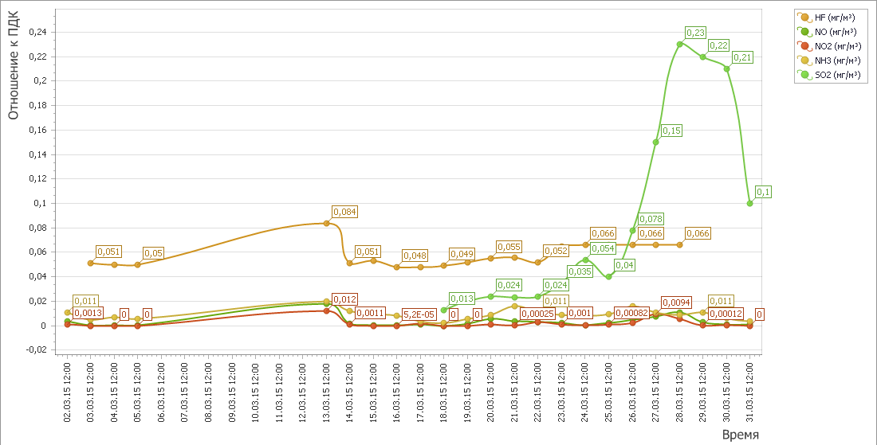

По результатам произведенных исследований проб атмосферного воздуха в марте 2015 года разовые превышения концентрации содержания не зафиксированы.

Мониторинг состояния атмосферного воздуха в г. Краснодар
В марте 2015 года мониторинг атмосферного воздуха осуществлялся МКУ «ЦМОСТ» на базе четырех стационарных постов контроля загрязнения атмосферного воздуха (ПКЗ-1, ПКЗ-2, ПКЗ-3, ПКЗ-4). Наблюдение проводится по следующим показателям: аммиак (NH₃), азота оксид (NO), азота диоксид (NO₂), серы диоксид (SO₂), дигидросульфид (H₂S), углерода оксид (CO), метан (СH4), сумма углеводородов (CHx), сумма углеводородов за вычетом метана (HCН), пыль, гамма-фон, метеопараметры. Дополнительно ПКЗ-3 оснащён приборами, позволяющими контролировать содержание формальдегида (СН₂О) и ароматические углеводороды (бензол, толуол, этилбензол, м, п - ксилол, о- ксилол, фенол) в атмосферном воздухе.

Графики, отображающие динамику изменения фиксируемых концентраций загрязняющих веществ в атмосферном воздухе в районах размещения постов представлен на рисунках 3-6.

Рисунок 3- График среднесуточных значений концентраций загрязняющих веществ (в долях ПДК)
в атмосферном воздухе в период с 01.03.2015г. по 31.03.2015 (ПКЗ-1 - автоматическая станция ул.Постовая, 34)
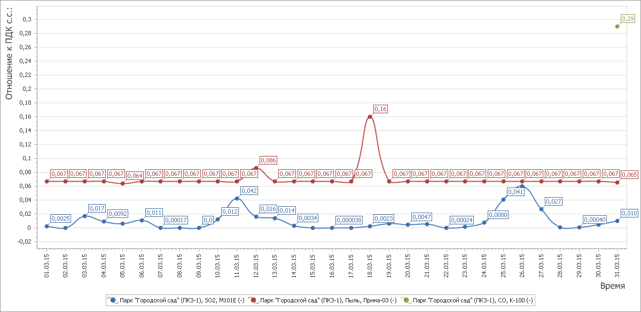

Рисунок 4 - График среднесуточных значений концентраций загрязняющих веществ (в долях ПДК)
в атмосферном воздухе в период с 01.03.2015г. по 31.03.2015 (ПКЗ-2 автоматическая станция ул.Атарбекова)

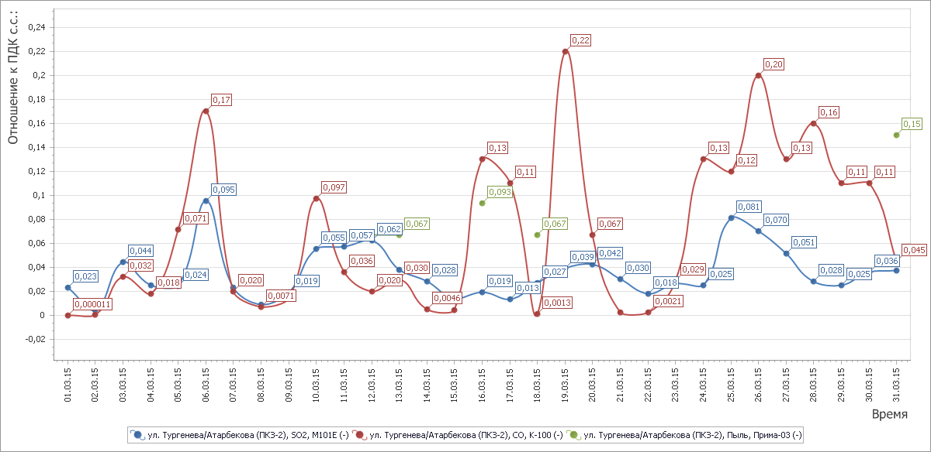

Рисунок 5 - График среднесуточных значений концентраций загрязняющих веществ (в долях ПДК)
в атмосферном воздухе в период с 01.03.2015г. по 31.03.2015 (ПКЗ-3 - автоматическая станция ул.Московская)
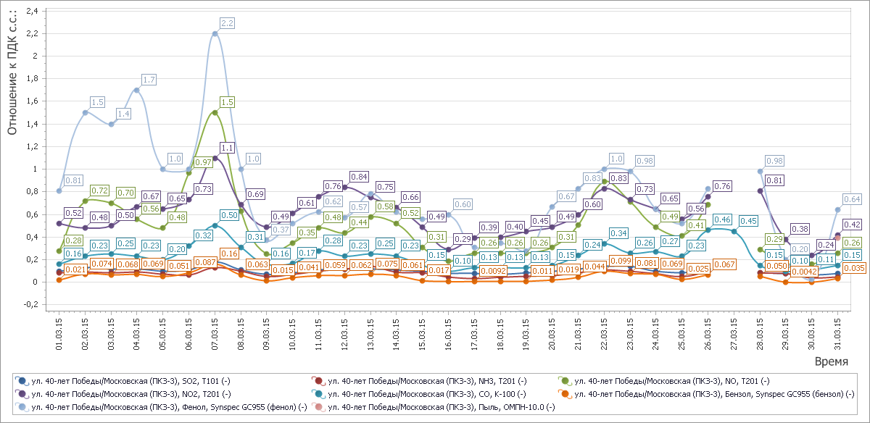
Рисунок 6 - График среднесуточных значений концентраций загрязняющих веществ (в долях ПДК)
в атмосферном воздухе в период с 01.03.2015г. по 31.03.2015 (ПКЗ 4 - автоматическая станция ул. Проспект Чекистов)
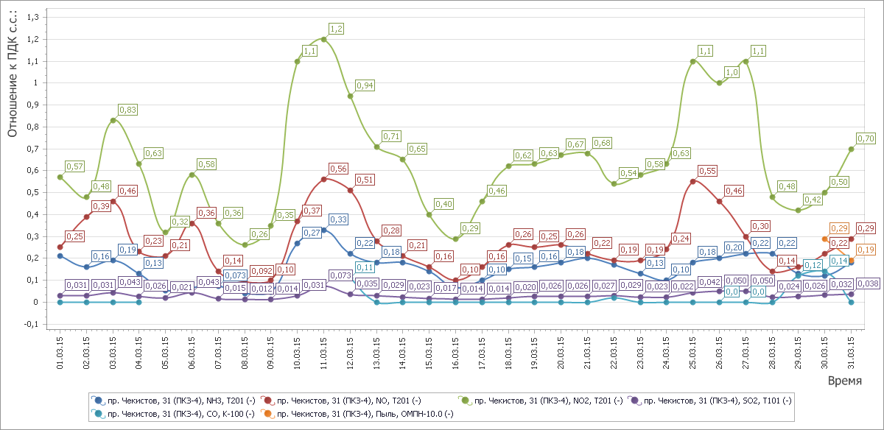

В течение месяца стационарными постами зафиксированы разовые превышения содержания в атмосферном воздухе загрязняющих веществ (диоксид азота, оксид азота, фенола) выше ПДКс.с..

Ход выполнения государственного задания ГБУ КК «КИАЦЭМ» в апреле 2015 года

Специалистами ГБУ КК «КИАЦЭМ» в апреле 2015 года проведены работы по экологическому мониторингу атмосферного воздуха, водных объектов, а также осуществлялось взаимодействие с министерством природных ресурсов Краснодарского края по инструментально-аналитическому контролю источников загрязнения окружающей среды и состояния компонентов природной среды в целях обеспечения реализации функции по осуществлению регионального государственного экологического надзора.
Произведены инструментальные замеры метеопараметров и загрязняющих веществ атмосферного воздуха на территории МО г.Краснодар в 8-ми установленных точках (80 проб) и МО г. Туапсе в 6-ти установленных точках (12 проб). Всего отобрано 92 пробы. В каждой точке проводились исследования атмосферного воздуха на следующие загрязняющие вещества: аммиак, азота оксид, азота диоксид, серы диоксид, углерода оксид, сероводород, взвешенные вещества, предельные углеводороды, С₁-С₁₀, бензол, толуол, железо, кобальт, марганец, медь, никель, свинец, кадмий, цинк. Одновременно с определением загрязняющих веществ, в каждой точке проводились замеры метеопараметров.
Лабораторией ГБУ КК «КИАЦЭМ» произведен отбор 3 проб воды реки Понура и 4 проб воды реки Кирпили в установленных створах для отслеживания изменения качества воды водных объектов от истока к устью. В настоящее время в стационарной испытательной лаборатории ГБУ КК «КИАЦЭМ» проводится исследование отобранных проб. Также для ГБУ КК «Кубаньбиоресурсы» в установленных створах отобрано и ведется определение 6-ти проб воды на участках содержания генетической коллекции осетровых пород рыб.
В апреле 2015 года испытательной лабораторией ГБУ КК «КИАЦЭМ» в соответствии с заявками управления государственного экологического надзора министерства природных ресурсов Краснодарского края осуществлялись следующие работы на территориях: ОАО Племзавод «За мир и труд» (ст. Павловская), ООО «Пятачок» (г. Геленджик), ООО фирма «Темп» (п. Юровка, г. Анапа), МПП ООО «Каскад» ( Школьненское сельское поселение Белореченского района), Центрального округа г. Краснодара по ул. Обрывная, ООО «Краснодарский бетонно-строительный комбинат», парка «Солнечный остров» в Карасунском округе г. Краснодара, г. Краснодар, центральный округ, ул. Обрывная, 22/1, ООО «Европа-Девелопмент» г. Краснодар, земельного участка по адресу г. Новороссийск, ул. Набережная им. Адмирала Серебрякова, ООО «Автомагистраль» г. Новороссийск, ООО «Фурнитура Юг М» г. Краснодар
Краткие выводы по результатам исследований проб объектов окружающей среды, отобранных в марте 2015 года:
1. Мониторинг загрязнения атмосферного воздуха в городе Новороссийске осуществлялся в 4-ти точках выявлены разовые превышения загрязняющих веществ.
2. Согласно полученных результатов исследования проб воды рек Ея и Сосыка высоких (неожидаемых) концентраций загрязняющих веществ не обнаружено, содержание определяемых показателей находится на уровне среднегодовых значений, характерных для зимнего климатического периода (маловодность при пониженной температуре окружающей среды).
3. Согласно полученных результатов исследования проб воды, отобранных на участках содержания генетической коллекции осетровых пород рыб для ГБУ КК «Кубаньбиоресурсы», высоких (неожидаемых) концентраций загрязняющих веществ не обнаружено, содержание определяемых показателей находится на уровне наблюдаемых ранее значений.

День экологических знаний

Ежегодно 15 апреля во многих странах мира отмечается День экологических знаний. Он ведет свою историю с 1992 года, когда на Конференции ООН в Рио-де-Жанейро, где обсуждались проблемы окружающей среды, было подчеркнуто огромное значение экологического образования населения всех стран мира в реализации стратегии выживания и для устойчивого развития человечества.
Многие образовательные организации в нашей стране не остаются в стороне и приурочивают к этой дате проведение мероприятий, направленных на повышение уровня экологических знаний и воспитание ответственности за состояние природной среды.
Специалисты ГБУ КК «КИАЦЭМ» ежегодно участвуют в таких акциях, общаясь с учащимися общеобразовательных учреждений по актуальным вопросам охраны окружающей среды.
13 апреля по просьбе администрации библиотеки им. Н.А. Островского специалисты ГБУ КК «КИАЦЭМ» поучаствовали в проведение экологического конкурса «Протяни руку дружбы природе». Специалисты рассказали участникам о современной экологической обстановке на территории Краснодарского края, а также о проводимых мероприятиях по наблюдению за уровнем загрязнения компонентов окружающей среды.
Участники конкурса смогли задать интересующие их вопросы и поучаствовать в дискуссии о возможных практических шагах по защите окружающей среды.
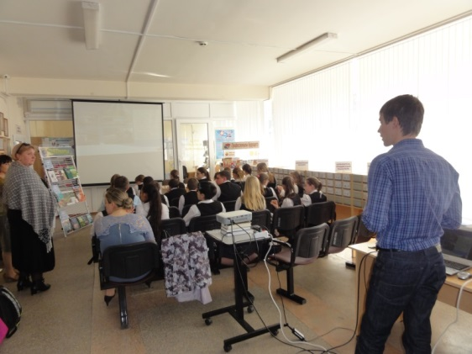
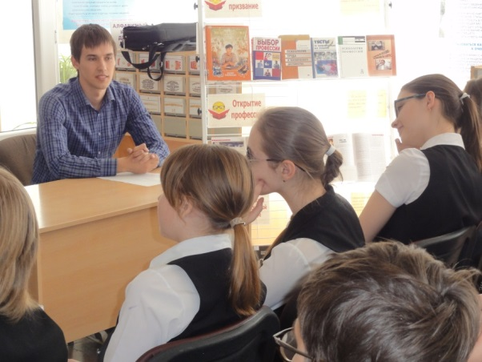

Начальник отдела мониторинга ГБУ КК «КИАЦЭМ» А.И. Седов

